**一、基本信息**

【姓名】王兵

【出生年月及年龄】1991年12月（29周岁）

【身份证号】420624199112147211

【目前在职公司】百度时代网络技术（北京）有限公司

【职位名称&职级】研发.开发.Band5.T6.资深研发工程师

【入职日期】离职交接预计（30）天，暂定（2021）年（7）月（30）日入职，将根据此填写日期发《录用通知书》

**二、薪酬及证明（证明需提供能含有个人信息的截图）**

**1.薪酬结构**

税前年薪（86）万=Base（32）*12+年终奖基数（4）个月（实际拿到 4 个月，在 1 月流水体现）+福利补贴（1800）+股票/期权（338605）万/年

除此之外，如有特殊情况，请备注：

百度今年刚提升年终奖基数为4个月，根据之前个人年终奖绩效系数，基本都会超过这个基础系数。

**2.现金收入**

（1）系统中近3个月工资单截图：

2021年5月

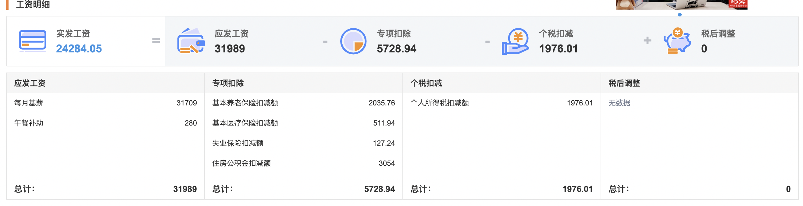

2021年4月

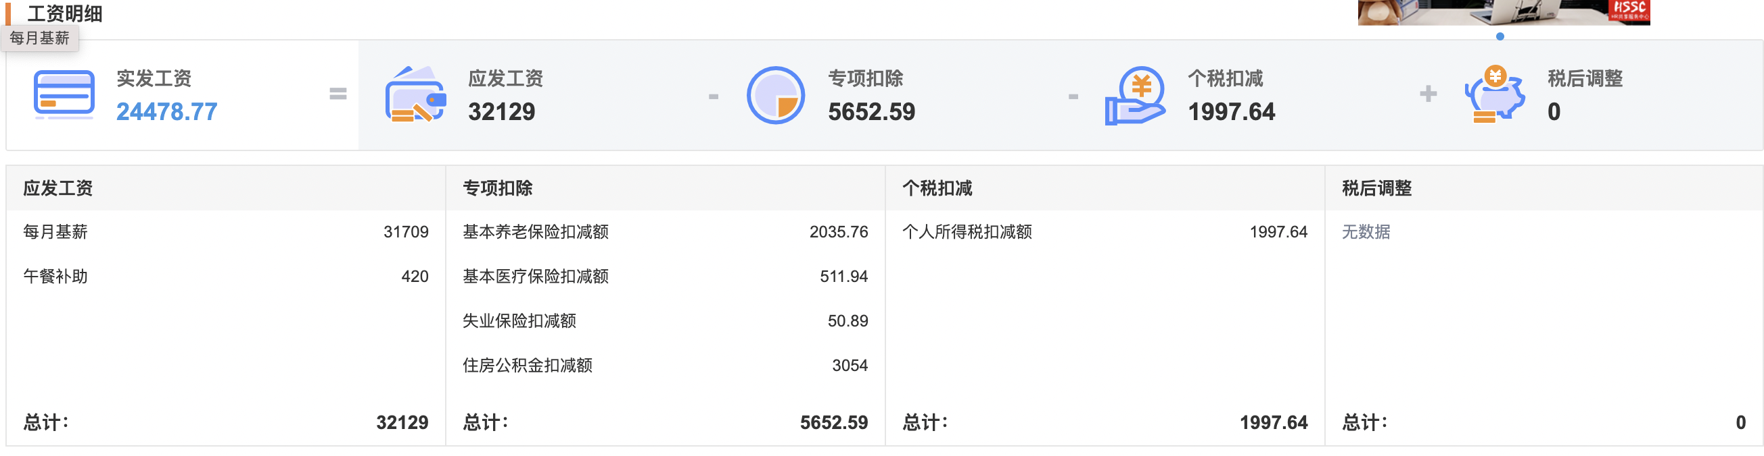

2021年3月

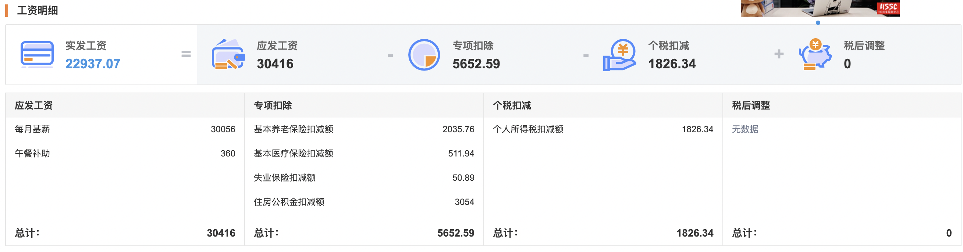

（2）系统中年终奖截图：

2021年终奖共计：109704 = 94676.4 + 15028；共计3.65个月

备注：公司本年度年年终奖基数为3.5个月；个人绩效系数为1.04

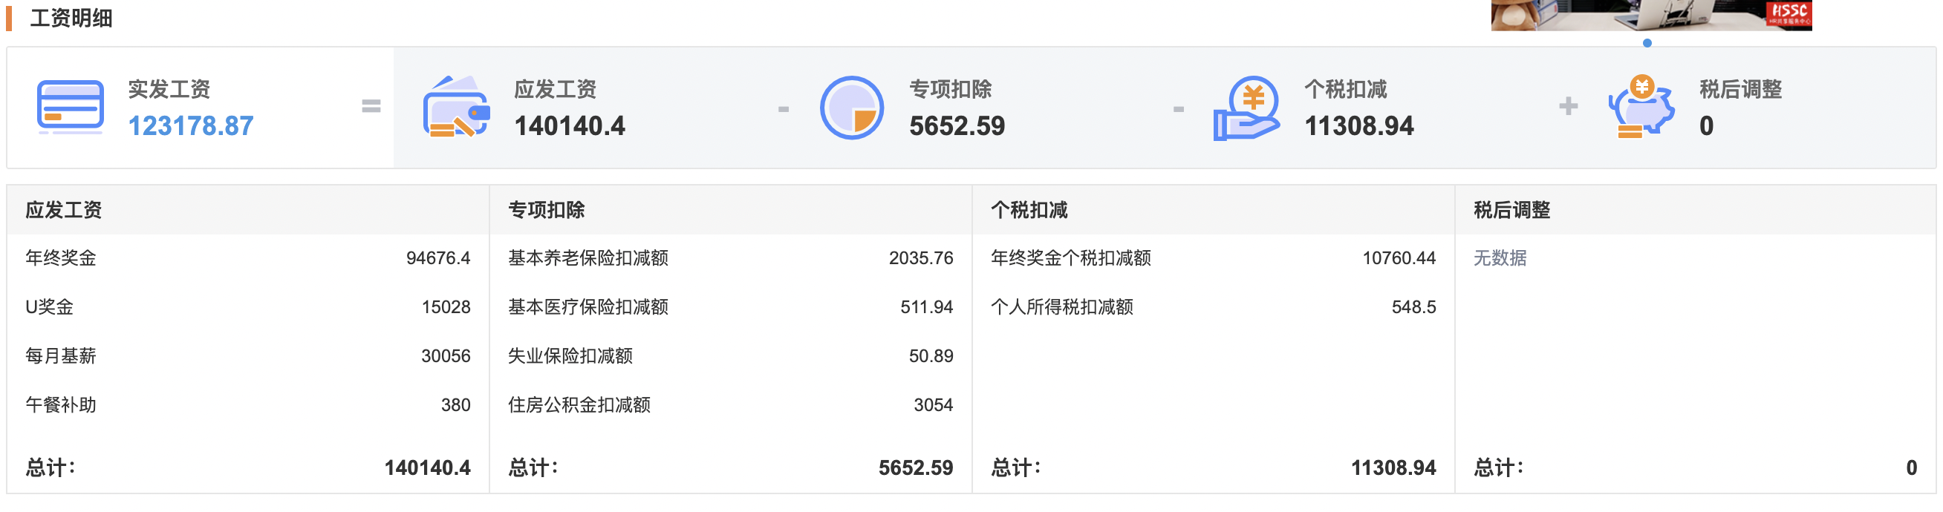

2020年终奖共计：90169.2；共计3.6个月

备注：公司本年度年终奖基数为3个月，本人绩效系数为1.2

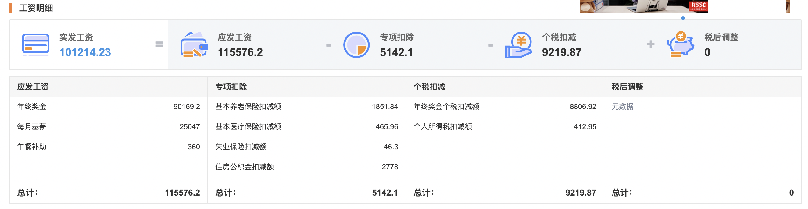

2019年终奖共计：91080；共计4个月

备注：公司本年度年终奖基数为2个月，另外有0.6个月年中奖金（7月发放），本人绩效系数为2

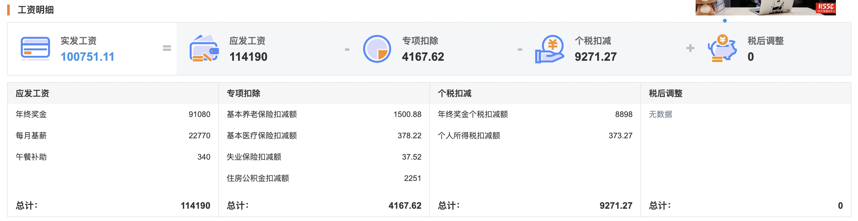

（3）福利补贴需说明金额及发放形式，并截图：

①餐补：工作日午餐补贴为20元

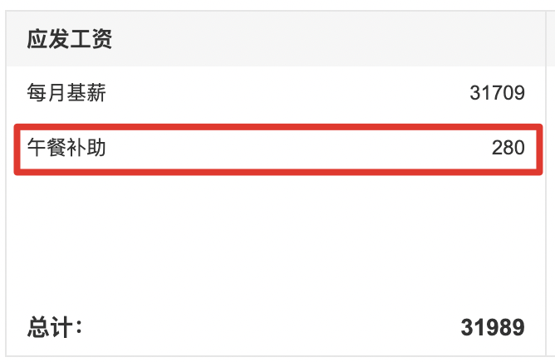

②交通补贴：无

③通讯补贴：每月150元

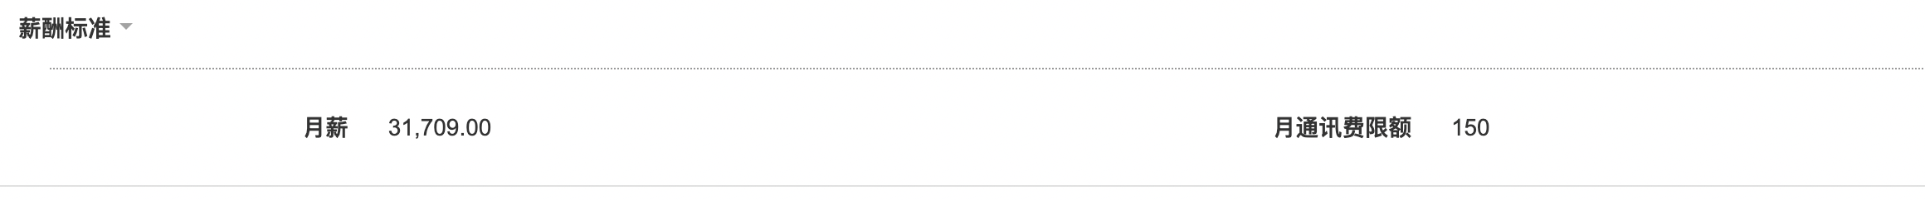

④其他补贴：无

1. 近1年流水，如不方便拉取，可下载“个人所得税”App，截图申报记录：

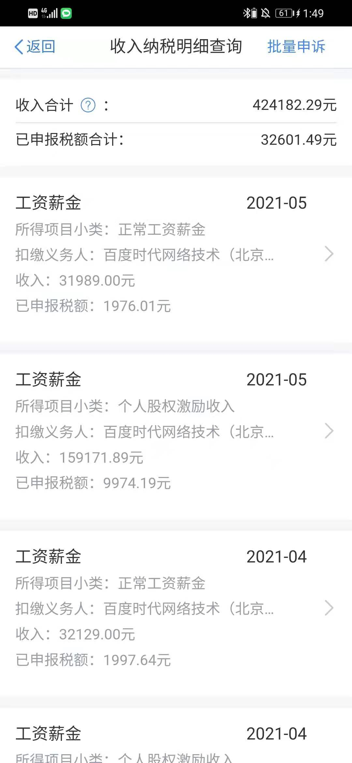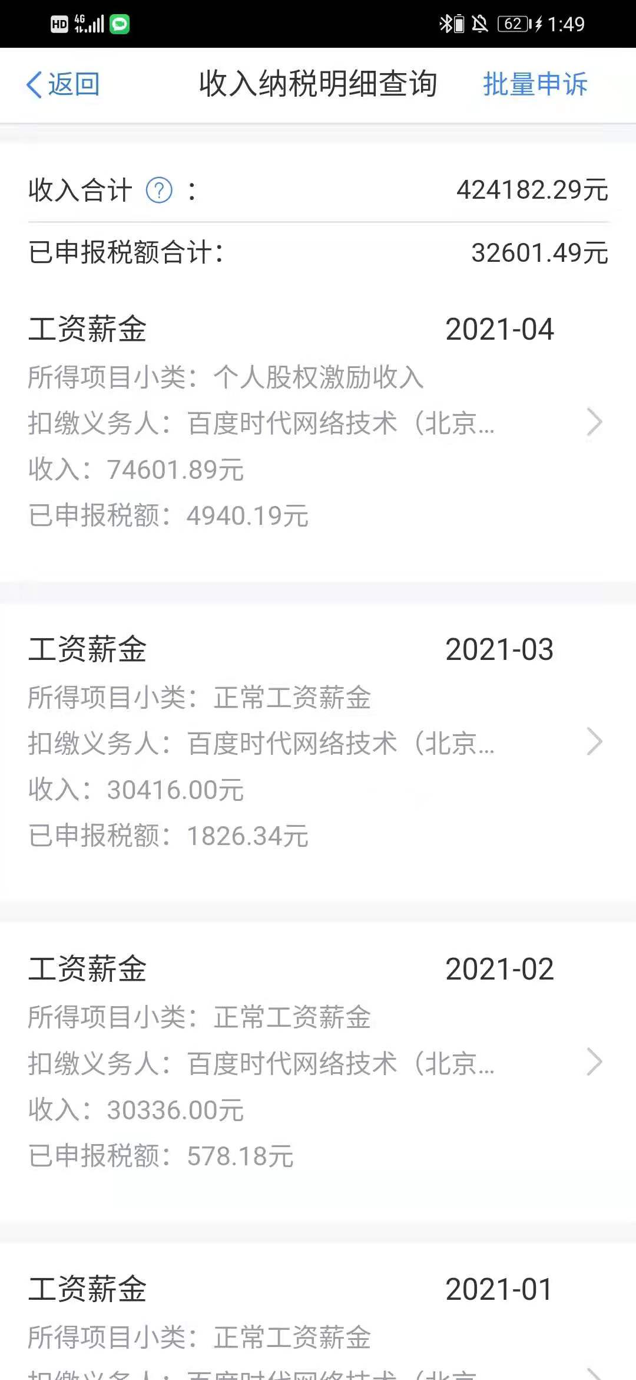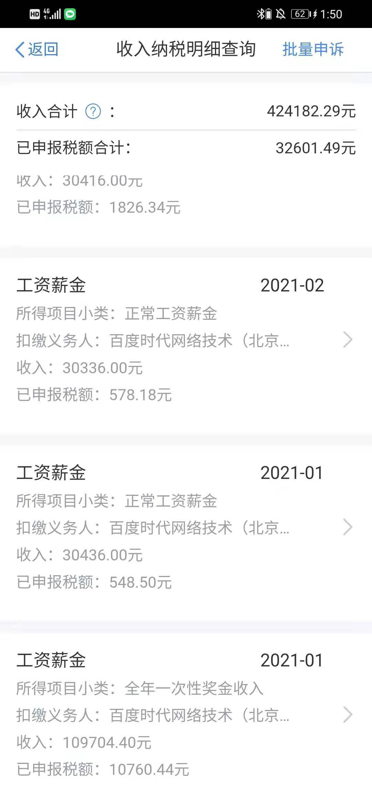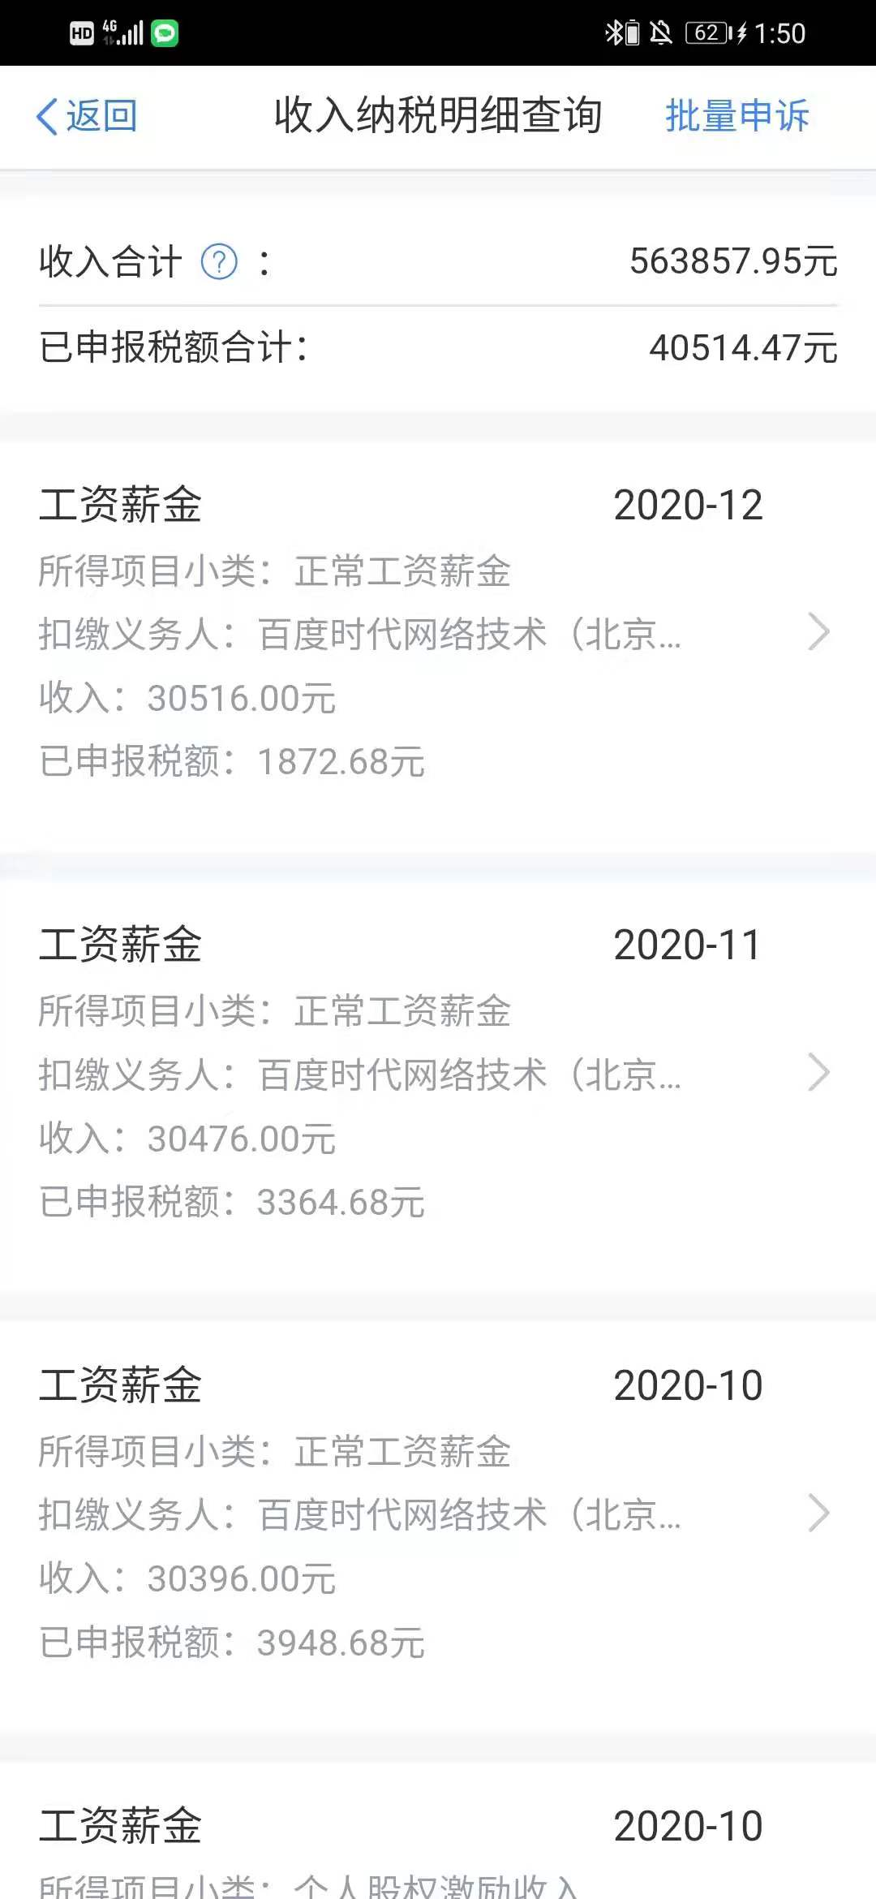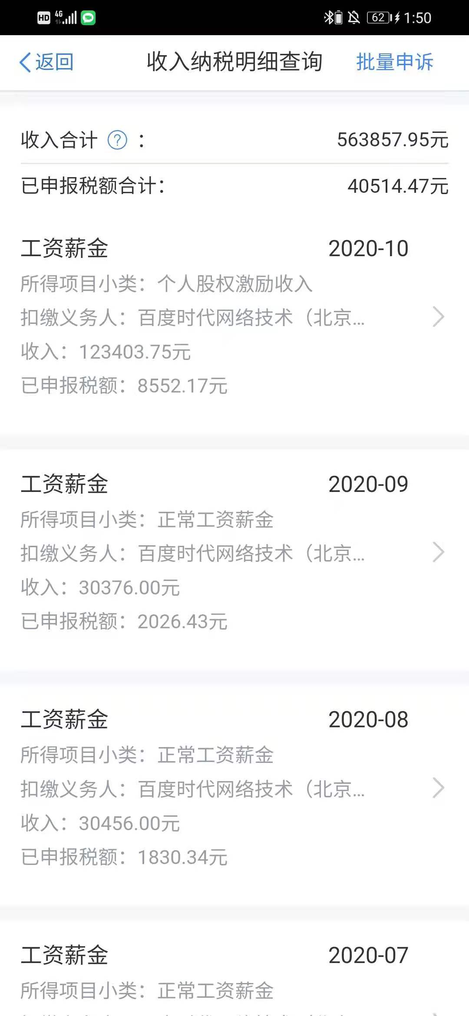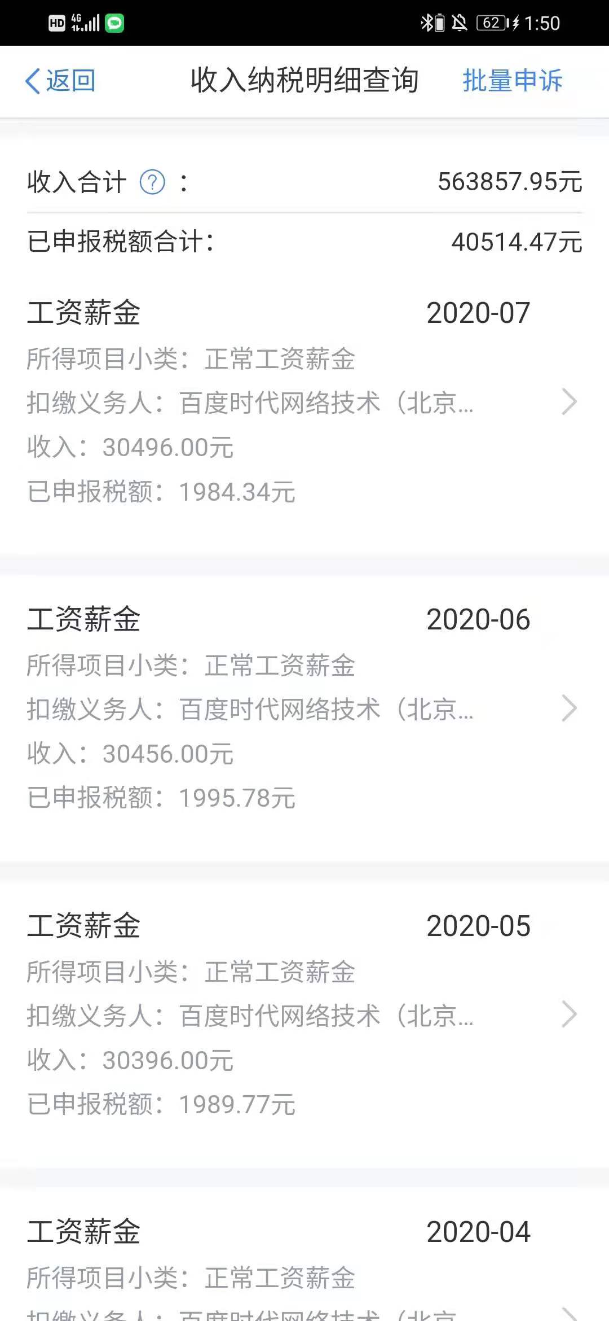

（5）近1次调薪（示例：2019年5月13k→16k）：

30056 -> 31709

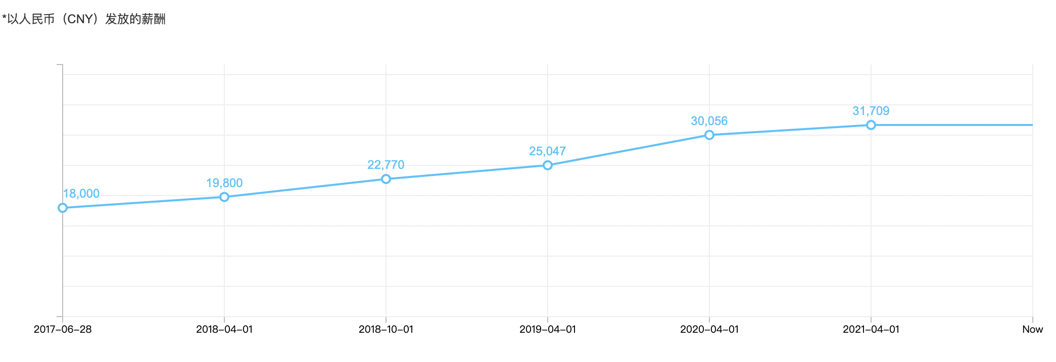

（6）近3次绩效（需提供绩效截图，示例：A/B+/B+，半年度考核，总计5档ABCDE）：  
2021年为M（备注：刚转岗到小程序团队）

2020年为M+

2019年为M+

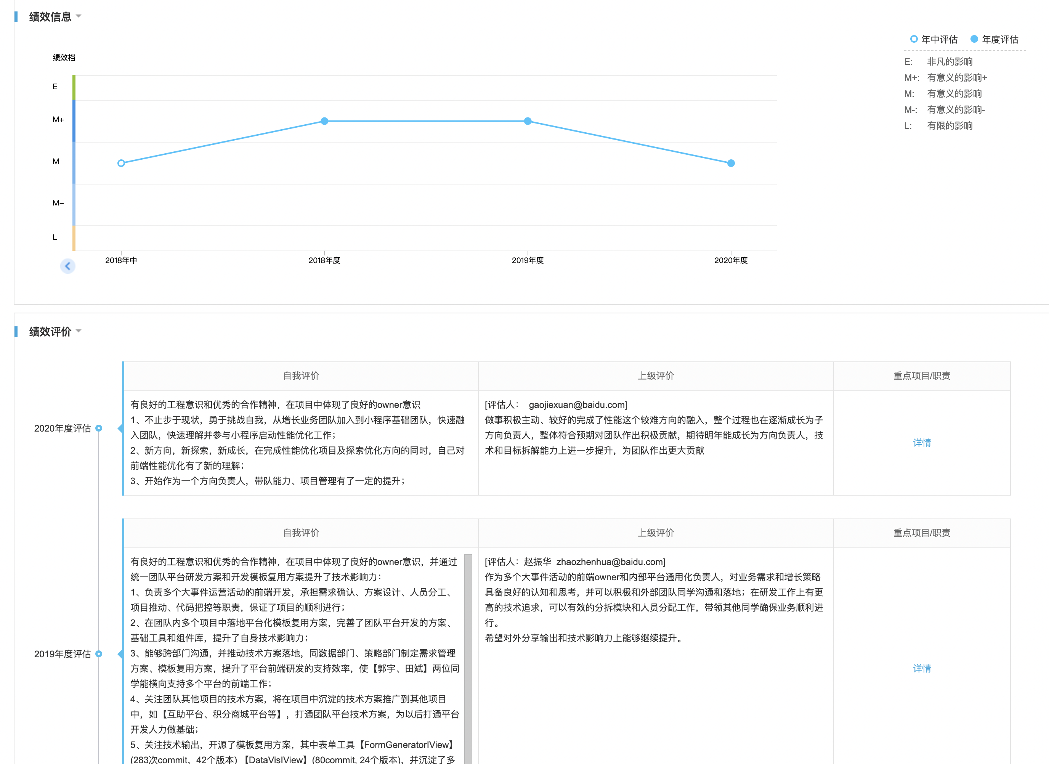

**2.股票**

总计授予（5）次、共计（1034）股数，其中已行权（298）股数，未行权（736）股数

|  |  |  |  |  |  |
| --- | --- | --- | --- | --- | --- |
| **授予时间** | **授予股数** | **每股价值**  **近30个交易日平均股价**  [**https://xueqiu.com/**](https://xueqiu.com/) | **行权方式** | **已行权股数** | **未行权股数** |
| 2018年10月25 | 90 | USD 189.623 | 4年，每年25% | 45 | 45 |
| 2019年4月25 | 210 | USD 189.623 | 4年，每年25% | 105 | 105 |
| 2019年10月28 | 300 | USD 189.623 | 4年，每年25% | 75 | 225 |
| 2020年5月13 | 290 | USD 189.623 | 4年，每年25% | 73 | 217 |
| 2021年5月6 | 144 | USD 189.623 | 4年，每年25% | 0 | 144 |
| **汇总** |  |  |  |  |  |

主账户&总股数截图：

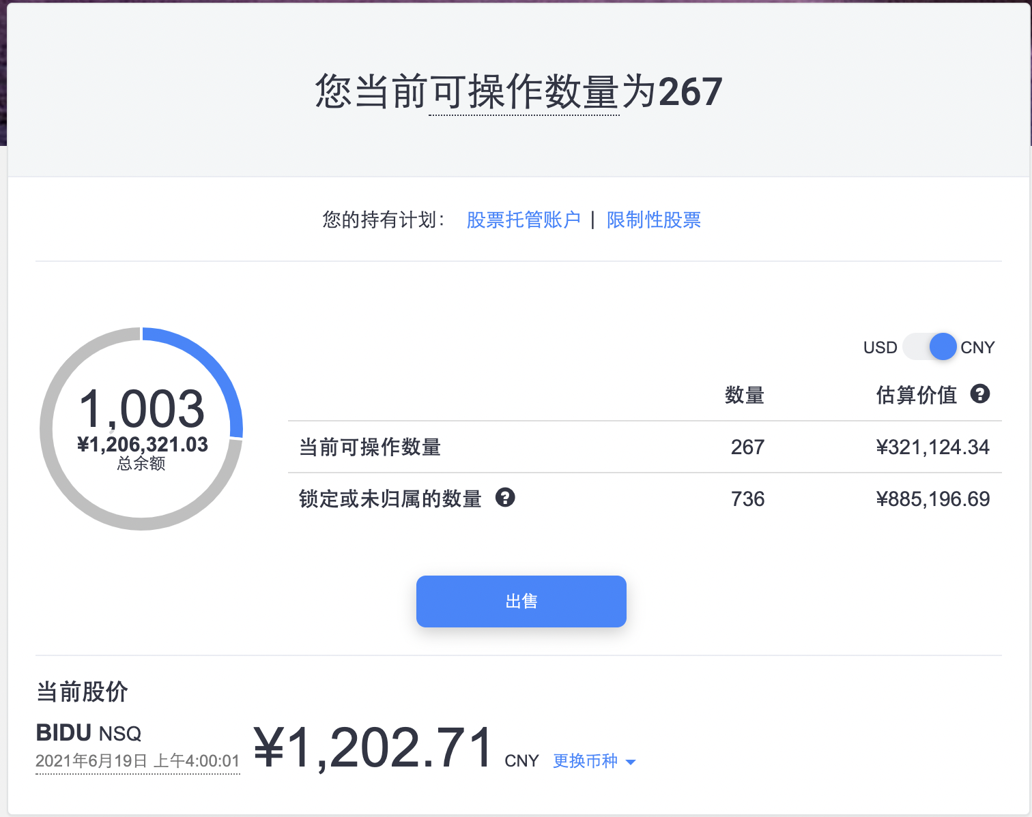

所有股票授予的行权进程截图（请勾选“包含已行权”）：

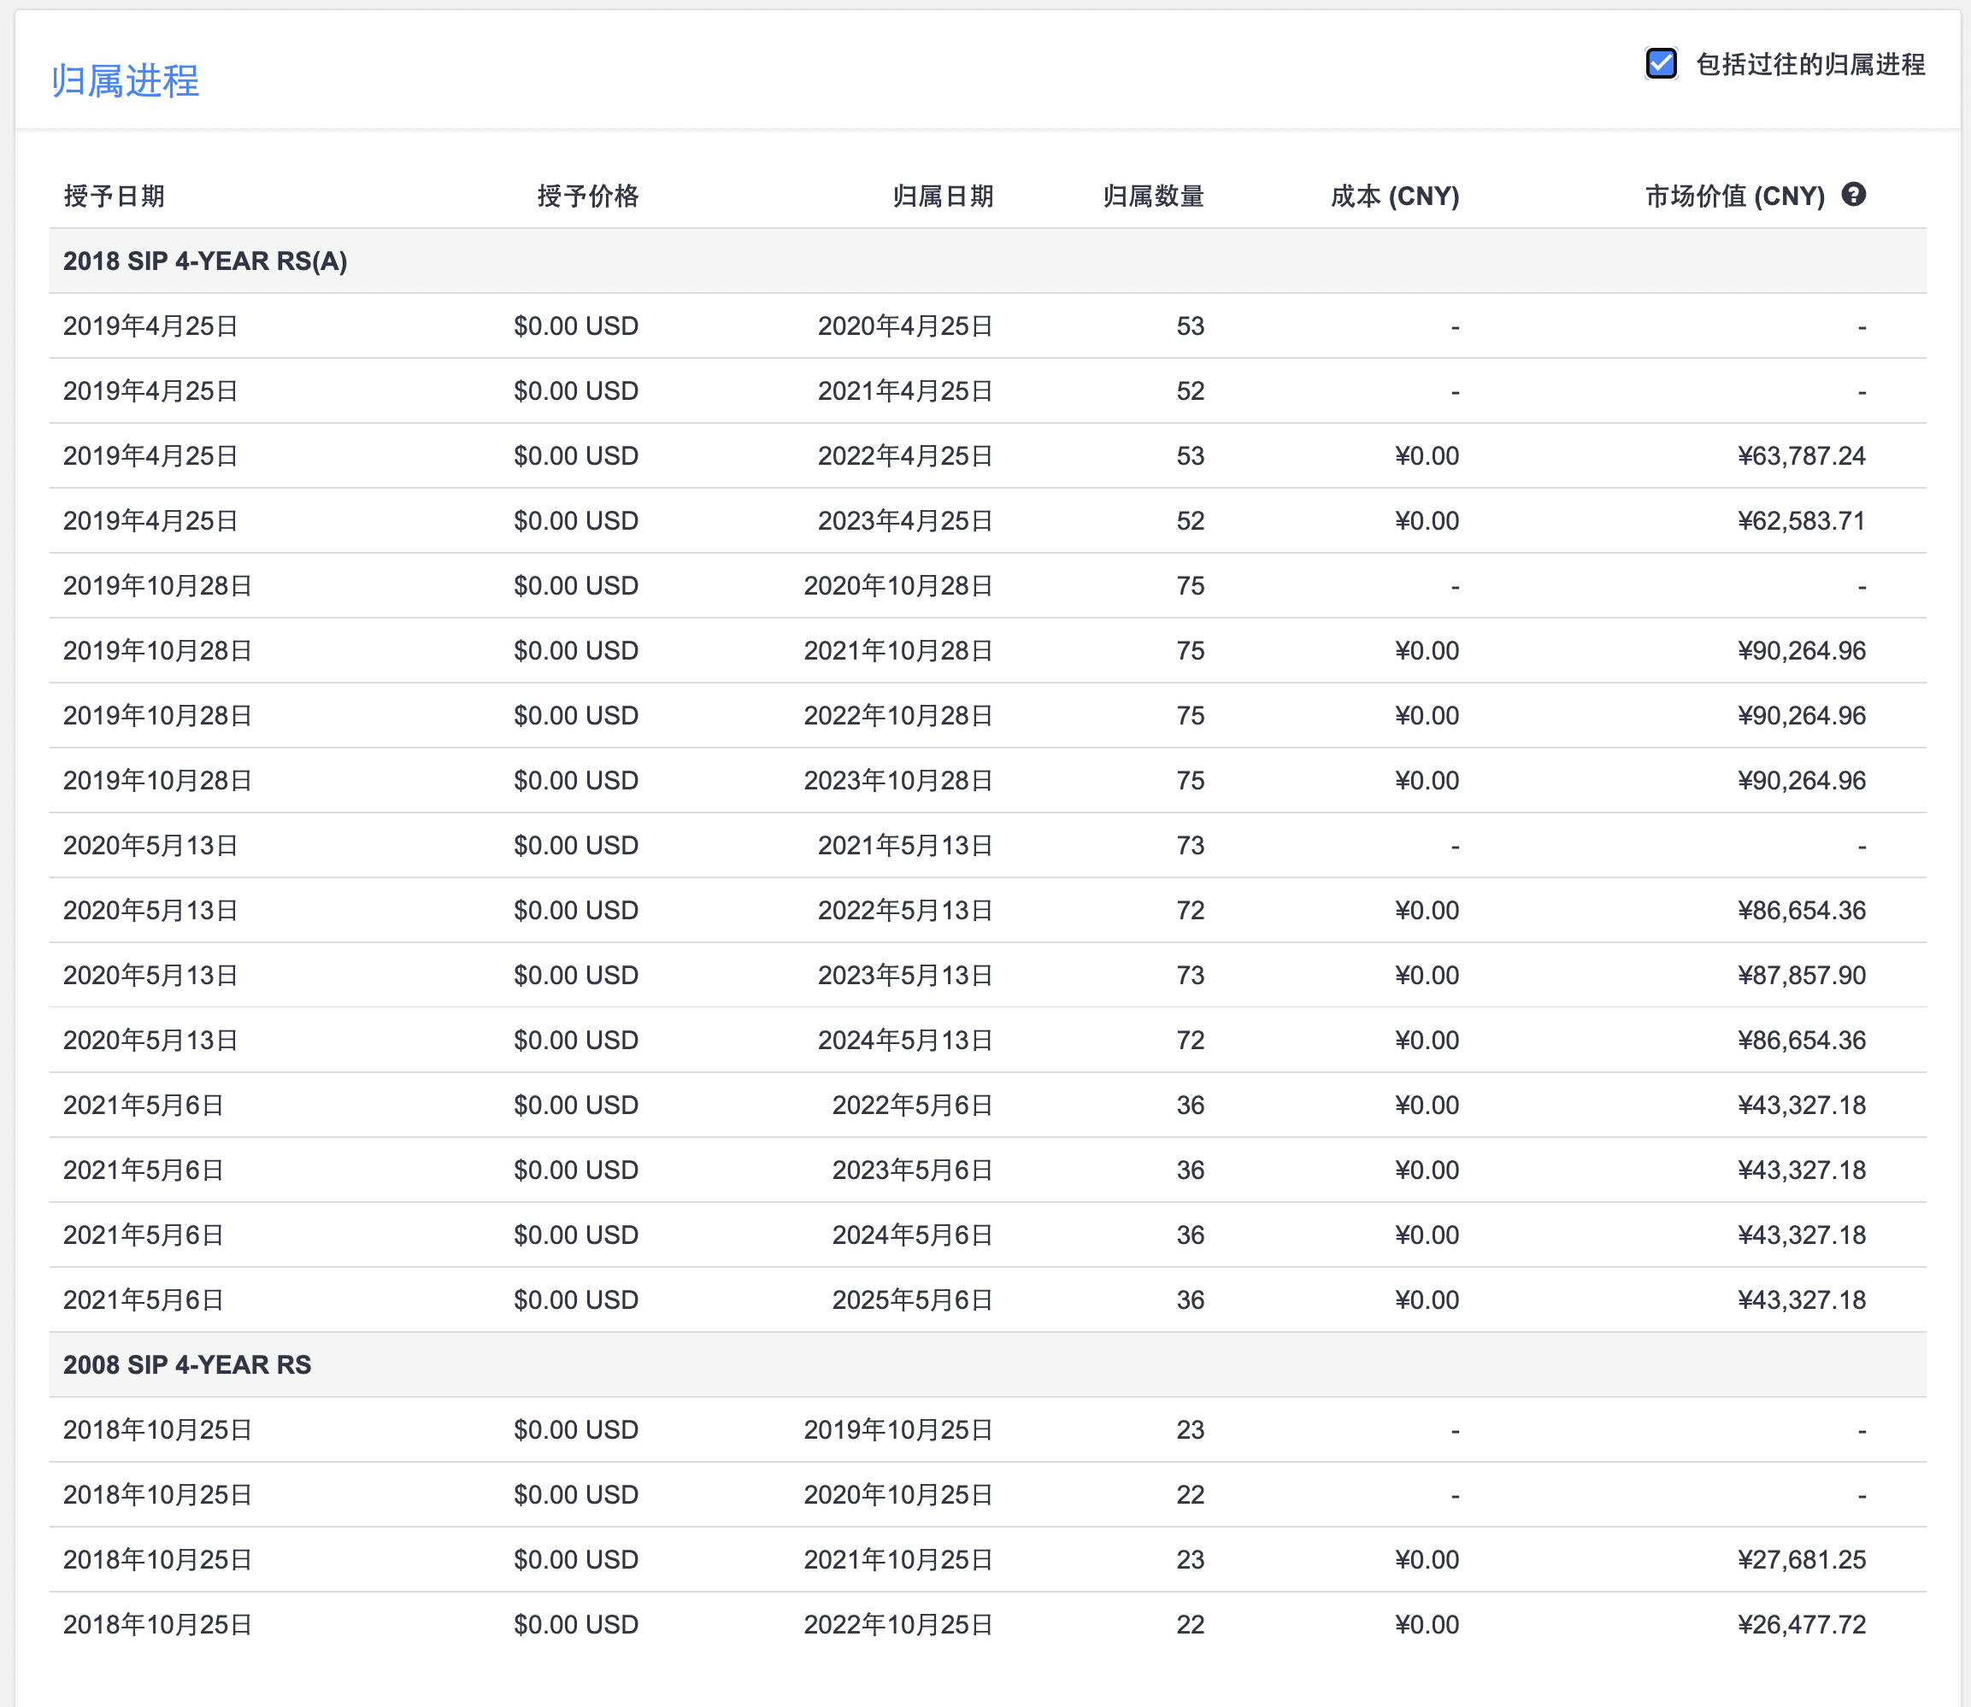

**3.期权：无**

总计授予（）次、共计（）股数，已行权（）股数，未行权（）股数，如离职将作废/回购/可一直持有？

回购政策为（需明确内部沟通价格）：

|  |  |  |  |  |  |  |  |
| --- | --- | --- | --- | --- | --- | --- | --- |
| **授予时间** | **授予股数** | **每股价格**  **即估值/总股本，或上市招股书中的每股价格** | **行权价** | **行权方式** | **已行权股数** | **是否支付行权价（是/否）** | **未行权股数** |
| 示例2018-03-01 | 20000 | USD 22.00 | USD 10.00 | 4年，每年25% | 10000 | 是 | 10000 |
|  |  |  |  |  |  |  |  |
|  |  |  |  |  |  |  |  |
|  |  |  |  |  |  |  |  |
| **汇总** |  |  |  |  |  |  |  |

《期权激励告知书》拍照：

**三、经过客观详细计算后的期望薪资及涨幅：**

【期望薪资】年薪112万

【期望涨幅】30%

【说明原因】

现金部分：目前月薪为32K，乘16个月月薪（其中4个月年终奖），共计51.2万。

股票部分：未来12个月，包含2021年10月归属和2022年四月归属的股票累计281股，按30日均价计算为34.4747万元，计算规则为：281 * 189.623（30日均价） * 6.47（汇率）

【股票按实时价格计算总计：35.8万，考虑市场波动，计算按M30（30日均价为准）】

目前年薪累计：85.6747万元

期望薪资计算：乘以1.3（30%涨幅）为111.6万元

**四、已拿到的其他offer**

需有依据（可提供相关offer截图），仅作为市场价值参考，会帮您保密。

目前美团已发offer，滴滴正在谈薪中，腾讯、快手等还在面试中。

**感谢您的配合，如有问题，请随时联系。**